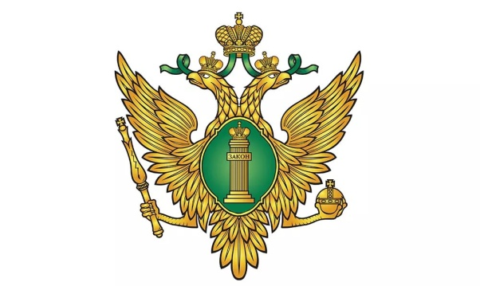

**УПРАВЛЕНИЕ МИНИНИСТЕРСТВА ЮСТИЦИИ РОССИЙСКОЙ ФЕДЕРАЦИИ ПО ВОЛОГОДСКОЙ ОБЛАСТИ**

**ЗАКОНОДАТЕЛЬСТВО   
О БЕСПЛАТНОЙ ЮРИДИЧЕСКОЙ ПОМОЩИ:**

* **Федеральный закон от 21.11.2011 № 324- ФЗ «О бесплатной юридической помощи»;**
* **Закон Вологодской области от 25.04.2012 № 2744-ОЗ «Об оказании бесплатной юридической помощи гражданам Российской Федерации, материально-техническом и финансовом обеспечении оказания юридической помощи адвокатами в труднодоступных местностях на территории Вологодской области»**

**Получи бесплатную юридическую помощь!**

* **государственное юридическое бюро;**
* **адвокаты;**
* **нотариусы;**
* **исполнительные органы области и подведомственные им учреждения;**
* **уполномоченный по правам человека в Вологодской области.**
* **юридические клиники (студенческие консультативные бюро и другие);**
* **негосударственные центры бесплатной юридической помощи.**

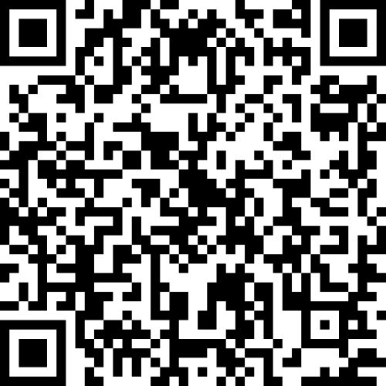

**Более подробная информация**

**УЧАСТНИКИ ГОСУДАРСТВЕННОЙ СИСТЕМЫ БЕСПЛАТНОЙ ЮРИДИЧЕСКОЙ ПОМОЩИ**

**УЧАСТНИКИ НЕГОСУДАРСТВЕННОЙ СИСТЕМЫ БЕСПЛАТНОЙ ЮРИДИЧЕСКОЙ ПОМОЩИ**

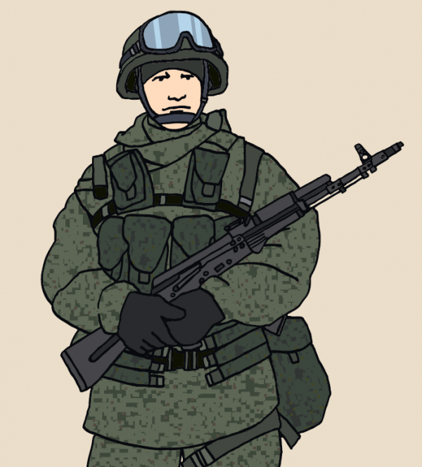

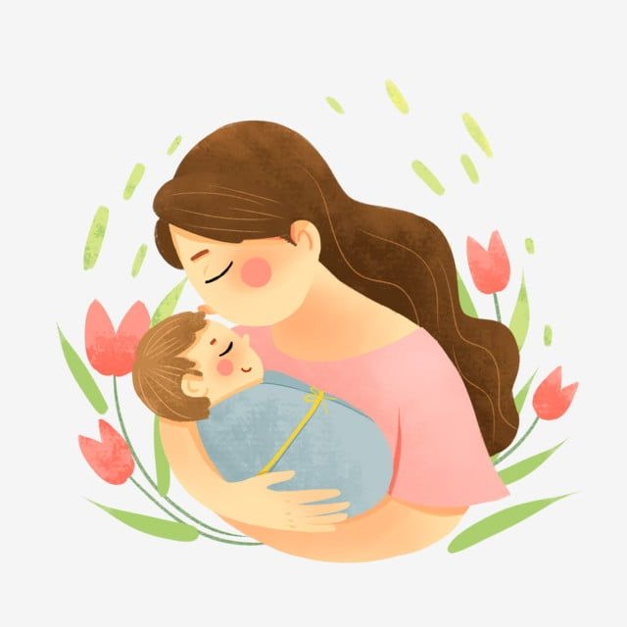

**ВИДЫ ОКАЗАНИЯ БЕСПЛАТНОЙ ЮРИДИЧЕСКОЙ ПОМОЩИ:**

* **правовое консультирование в устной и письменной форме;**
* **составление жалоб, ходатайств и других правовых документов;**
* **представление интересов граждан в судах, государственных и муниципальных органах, организациях.**

**Граждане, которым может быть предоставлена бесплатная юридическая помощь:**

* **инвалиды;**
* **пенсионеры;**
* **граждане, достигшие возраста 55 лет (женщины) и 60 лет (мужчины);**
* **граждане, имеющие звание «Ветеран труда»;**
* **многодетные семьи;**
* **беременные женщины и женщины, имеющие детей в возрасте до трех лет;**
* **дети-инвалиды, дети-сироты, дети, оставшиеся без попечения родителей, а также их представители;**
* **участники СВО, члены их семей;**
* **и другие.**